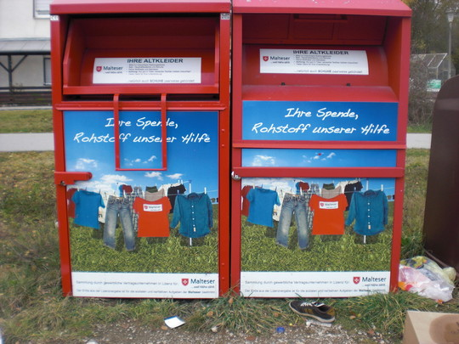

Was ist hier falsch?
Male Dinge, die hier hinein gehören:

